Lp. | Opis i wymiary | Jedn. miary | Ilość | Jednostkowa cena netto (zł) | Łączna wartość netto (zł)
1 | Ławka korytarzowa 3- osobowa na stelażu z rury stalowej ϕ 25 mm, malowanym farbą proszkową w kolorze chrom. Siedzisko i oparcie z lakierowanej sklejki bukowej o grubości 9 mm. Podłokietniki z drewnianymi nakładkami. Stopki antypoślizgowe z tworzywa sztucznego. Szerokość siedziska 445 mm, głębokość siedziska: 455 mm, wysokość ławki 820 mm, szerokość 520 mm, długość ławki 1450 mm. Produkt ma posiadać atest potwierdzający spełnienie normy PN-EN 12727:2004  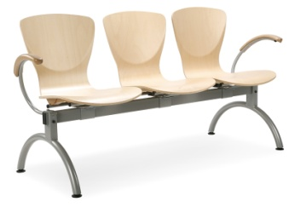  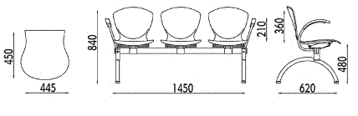 | Szt. | 12
2 | Krzesło-siedzisko i oparcie wykonane z bukowej sklejki w kolorze białym (30), pomarańczowym (30), zielonym (30), buk (10), rama stalowa fi 22 mm, malowana proszkowo w kolorze chrom, możliwość łączenia krzeseł w rzędy, przy pomocy zamontowanych na stałe zaczepów w wersji click,możliwość składania w stosie, wymiary: wys. 82 mm/ szer. 500 mm/ gł. 520 mm. Produkt ma posiadać atest potwierdzający spełnienie normy PN-EN 16139:2013  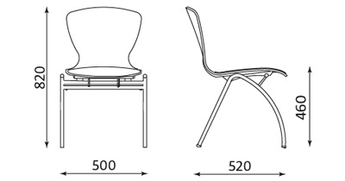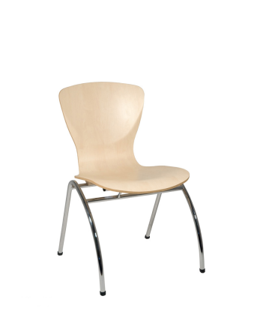 | Szt. | 100
3 | Krzesło konferencyjne- Krzesła tapicerowane tkaniną. Chromowana rama. Kolor granat. Możliwość układania w stos na wózku. Produkt ma posiadać atest potwierdzający spełnienie normy PN-EN 16139:2013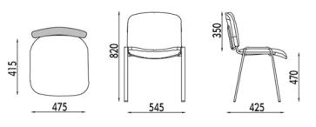 | Szt. | 800
4 | Krzesło. Oparcie i siedzisko tapicerowane z obydwu stron. Oparcie niskie, tapicerowane. Stałe podłokietniki z plastikowymi nakładkami. Elementy metalowe: chrome . Produkt ma posiadać atest potwierdzający spełnienienie normy PN-EN 16139:2013. Kolor amarant (3 szt.), waniliowy (4 szt.), po zaakceptowaniu koloru przez Zamawiającego. Wykonawca ma obowiązek przedłożyć propozycję minimum 3 odcieni wymaganego koloru . Zamawiający zastrzega sobie akceptację wyboru przedłożonych propozycji rozwiązań w tym zakresie na etapie realizacji zamówienia.  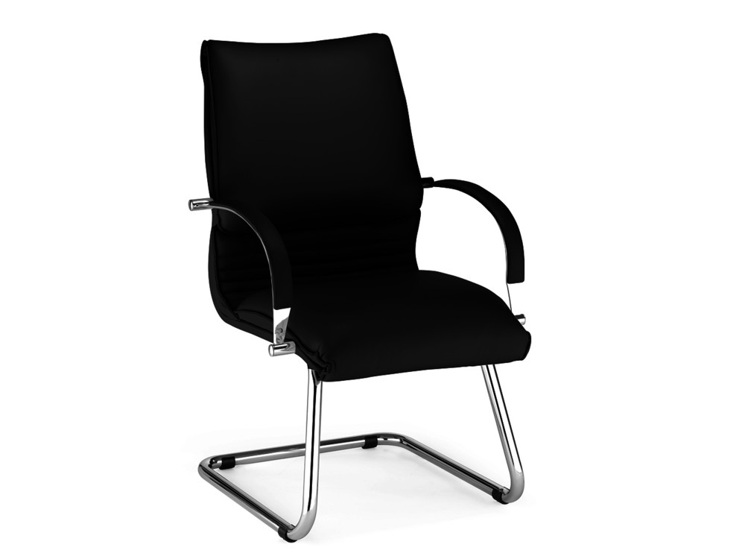  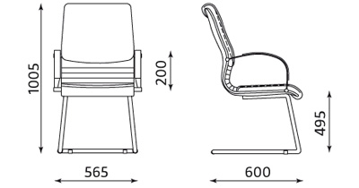 | Szt. | 7
5 | Krzesło. Stelaż metalowy – rura w kształcie elipsy o wymiarach fi 35×20 mm. Stelaż w kolorze chrom błyszczący. Siedzisko ze sklejki wielowarstwowej z drewna liściastego, pokrytej pianką ciętą o gęstości 35 kg/m3 oraz tkaniną tapicerską w kolorze czarnym posiadająca atest trudnozapalności. Oparcie ze sklejki wielowarstwowej z drewna liściastego, pokrytej pianką ciętą o gęstości 35 kg/m3 oraz tkaniną tapicerską w kolorze limonkowym (19 sztuk) i w kolorze pomarańczowym (6 szt) Wykonawca ma obowiązek przedłożyć propozycję minimum 3 odcieni wymaganego koloru . Zamawiający zastrzega sobie akceptację wyboru przedłożonych propozycji rozwiązań w tym zakresie na etapie realizacji zamówienia., Podłokietnik z nakładką polipropylenową. Produkt ma posiadać atest potwierdzający spełnienie normy PN-EN 16139:2013  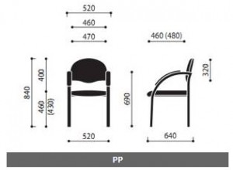  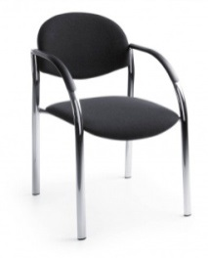 | Szt. | 25
6 | Sofa 2-osobowa z podłokietnikami. w całości tapicerowana. Tapicerowane siedzisko i oparcie zintegrowane z podłokietnikami. Produkt ma posiadać Atest Badań Wytrzymałościowych Remodex siedzisko : szerokość 1066 mm, głębokość 500 mm. Dane techniczne: skład: 100% włókno poliolefin, niepalność: papieros , ścieralność: 40.000 cykli Martindale ,tkanina nietoksyczna , higieniczność: ma odpowiadać wymaganiom higieniczności ( ma posiadać opinię wydaną przez Państwowy Zakład Higieny lub równoważny). Tkanina wykonana w 100% z włókna poliolefinowego ma posiadać Atest Trudnopalności. . Tkanina nietoksyczna w kolorze czerwonym , ma odpowiadać wymaganiom higieniczności (opinia wydawana przez Państwowy Zakład Higieny lub równoważny).  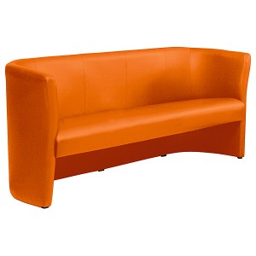  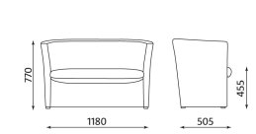 | Szt. | 6
7 | Fotel tapicerowany :wypełnienie siedziska stanowi pianka i sprężyna falista, wypełnienie oparcia stanowi pianka, stopki aluminium., szerokość: 76 cm wysokość: 65 cm , głębokość: 75 cm ; fotel w jednym kolorze tkaniny- kolor „soft kolekcja lawa” lub równoważny kolor. | Szt | 3
8 | „Fotel Major„ lub równoważny fotel w nowoczesnym kształcie, wykonany  z ekoskóry w kolorze czerwonym oraz metalu chrom, wysokość całkowita 72 cm; wys. siedziska 36 cm; szerokość 84 cm; głębokość 49 cm  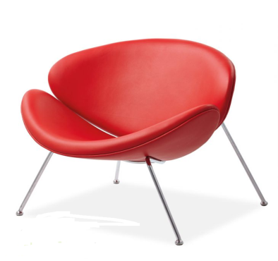 | Szt. | 7
9 | Gruszki wypełnione granulatem o średnicy 80 cm, wysokości 60 cm, waga 4 kg. w kolorach: czerwony( 3 szt. ), jasny zielony (3 szt. ), żółty (4 szt. ). Materiał pokrycia: „Oxford nylon” lub równoważny  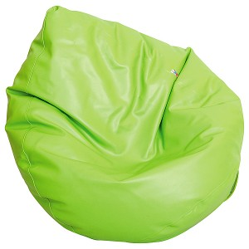 | Szt. | 10
10 | Stół sześciokątny z kolorowym obrzeżem. Stół dla 6 dzieci. Blat stołu z laminowanej płyty wiórowej w kolorze drewna bukowego lub brzozy. Brzegi zaokrąglone, wykończone tasmą z tworzywa PCV- kolor żółty 50%, czerwony 50%. Stół ma posiadać system, który pozwoli na regulację jego wysokości. Zakres regulacji wysokość od nr 1- do nr 4 zgodnie z normą PN-EN 1729-1:2007. Nogi wraz z dokrętkami wykonane z litego drewna bukowego dł. dwóch boków: 75 cm; dł. czterech boków; gr.blatu 2 cm  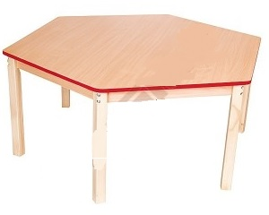 | Szt. | 8
11 | Krzesło wykonane zgodnie z normą PN-EN 1729-1:2007 lub PN-EN 16139:2013. Krzesło zaprojektowane zgodnie z zasadami ergonomii, posiadające Protokół Oceny Ergonomicznej instytutu Medycyny Pracy im. Prof.. J.Nofera lub równoważny. Krzesło powinno posiadać Atest Higieniczny Narodowego Instytutu zdrowia Publicznego- Państwowego zakładu Higieny lub równoważny. Siedzisko oraz oparcie wykonano z tworzywa sztucznego: POLIETYLEN WYSOKOCIŚNIENIOWY. Stelaż krzesła wykonany z profilu metalowego polakierowanego farbą proszkową. Stelaż typ "C" umożliwiajacy zawieszenie krzesła na blacie. Kolor krzesła (siedzisko i oparcie jako jednolita całość) charakteryzujący odpowiedni rozmiar zgodnie z normami. W tylnej części siedziska krzesła miejsce do chwytu oraz miejsce do oznakowania. Krzesło powinno niwelować skutki długotrwałego siedzenia. Konstrukcja powinna pozwalać na prawidłowe ułożenie kręgosłupa poprzez wklęsło-wypukłą formę. Elastyczność krzesła ma powodować efekt 'dynamicznego siadu". Krawędź przednia siedziska, a także jego przednia część zaokrąglone w płaszczyźnie środkowej. Produkt ma nadawać się do ponownego przetwarzania (recyklingu).Krzesło rozmiar 3 żółte- 50% (wzrost 119-142), krzesło rozmiar 4 czerwone- 50 %(wzrost 133 - 159 )  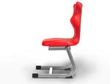 | Szt | 48
12 | Stół do stołówki- blat z zaokrąglonymi rogami z płyty wiórowej laminowanej w tonacji klon. Wymiary blatu: szer. 75 cm, dł. 75 cm., gr. 18 mm. Nogi metalowe  o trzystopniowej regulacji w zakresie 1-3 (wys. 46-53-59 cm), wykończony obrzeżem o gr. 2 mm kolorowym- żółte | Szt. | 5
13 | Stół do stołówki- blat z zaokrąglonymi rogami z płyty wiórowej laminowanej w tonacji klon. Wymiary blatu: szer. 75 cm, dł. 75 cm., gr. 18 mm. Nogi metalowe  o trzystopniowej regulacji w zakresie w zakresie 3-5 (wys. 59-64-71 cm) , wykończony obrzeżem o gr. 2 mm kolorowym- zielonym | Szt. | 2
14 | Stół do stołówki- blat z zaokrąglonymi rogami z płyty wiórowej laminowanej w tonacji klon. Wymiary blatu: szer. 75 cm, dł. 75 cm., gr. 18 mm. Nogi metalowe rozmiar 7, wykończony obrzeżem o gr. 2 mm kolorowym- czerwonym | Szt. | 7
15 | Krzesła z siedziskiem i oparciem z lakierowanej sklejki bukowej o gr. 8 mm. Stelaż z rury okrągłe o śr. 22 mm malowanej proszkowo w kolorze fioletowym. Wyprofilowane siedzisko. Szeroko rozstawione tylne nogi. Zatyczki z tworzywa na nogach. Możliwość stawiania krzesła jedno na drugim. Zgodne z normą PN-EN 1729-1:2007, PN-EN 1729-2:2007 lub PN-EN 16139:2013, rozmiar 2  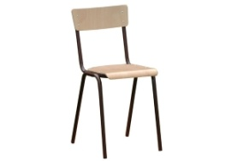 | Szt. | 16
16 | Krzesła z siedziskiem i oparciem z lakierowanej sklejki bukowej o gr. 8 mm.Stelaż z rury okrągłe o śr. 22 mm malowanej proszkowo w kolorze brązowym. Wyprofilowane siedzisko. Szeroko rozstawione tylne nogi. Zatyczki z tworzywa na nogach. Możliwość stawiania krzesła jedno na drugim. Zgodne z normą PN-EN 1729-1:2007, PN-EN 1729-2:2007 lub PN-EN 16139:2013, rozmiar 7 | Szt. | 28
17 | Krzesła z siedziskiem i oparciem z lakierowanej sklejki bukowej o gr. 8 mm. Stelaż z rury okrągłe o śr. 22 mm malowanej proszkowo w kolorze zielonym. Wyprofilowane siedzisko. Szeroko rozstawione tylne nogi. Zatyczki z tworzywa na nogach. Możliwość stawiania krzesła jedno na drugim. Zgodne z normą PN-EN 1729-1:2007, PN-EN 1729-2:2007 lub PN-EN 16139:2013, rozmiar 5 | Szt. | 8
18 | Szafki do szatni- wykonane z płyty wiórowej w tonacji brzozy, boczne ścianki przypominające kształtem zwierzątko- żyrafę i drzwiczki wykonane z płyty MDF.  Szatnia w górnej części winna posiadać otwartą półkę na całej szerokości mebla, poniżej małe szafki z drzwiczkami (po jednej w każdym segmencie). Pod nimi umiejscowione podwójne metalowe haczyki (również po jednym w każdym segmencie). W dolnej części winna znajdować się ławeczka (biegnąca przez całą szerokość mebla) oraz funkcjonalna metalowa półeczka- kratka/ociekarka na obuwie (w każdym segmencie). Każde dziecko winno mieć oddzielny- wydzielony pionowymi ścianami z płyty wiórowej segment.  Szatnia winna być w wersji:  6- segmentowej (o wym. 161/154/500 cm) oraz  3- segmentowej ( o wym. 81/154/50 cm)  Wysokość ławki 24 cm  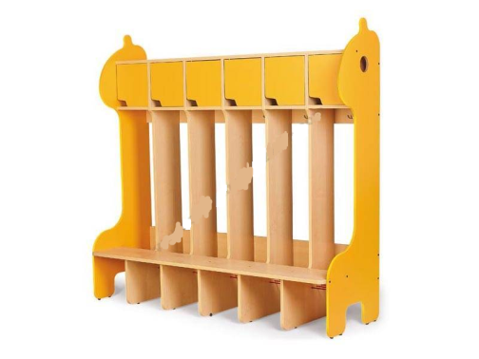 | Szt. | 4  12
19 | Znaczki samoprzylepne- z różnymi wzorami, np. z balonem, muchomorem, żółwiem, wymiary 4,7/5,6 cm, każdy znaczek ma przedstawiać inną rzecz, kpl. winien zawierać 2 sztuki znaczka z jednym wzorem. | Kpl. | 75
20 | Biblioteczka skośna- szafka winna być wykonana z płyty wiórowej w kolorze buku. Winna posiadać z jednej strony trzy poziomy ekspozycyjne (do pionowego ustawienia książek celem ich ekspozycji), z drugiej trzy półki. Wykonane ze sklejki, wym. 90/40/102 cm  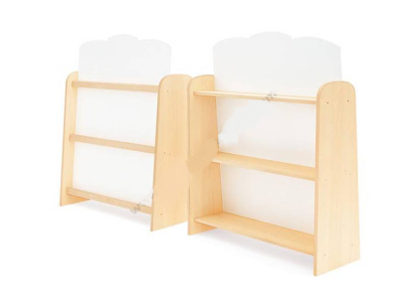 | Szt. | 2
21 | Pojemnik na książki z przegródkami wraz z pufami - powinien zawierać 3 wnęki, pod którym mieszczą się dwie pufy (pokryte trwałą tkaniną PCV, dostosowane wymiarami do biblioteczki). Powinien być wykonany z płyty laminowanej o gr. 18 mm w tonacji brzozy, wykończone obrzeżem o gr. 2 mm, kolorowe elementy z płyty MDF.- 1 szt. Kolor zielony, 1 szt. Kolor żółty.  Wymiary 81,5/38/55 cm  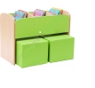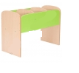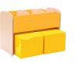 | Szt. | 2
22 | Meble- stelaże i korpusy wykonane z płyty laminowanej o gr. 18 mm w tonacji brzozy wykończone obrzeżem o gr. 2 mm, kolorowe elementy- fronty wykonane z płyty MDF. Szafki wyposażone w metalowe nóżki, szuflady z systemem zabezpieczającym przed wypadaniem, plecy winny być wykonane z płyty HDF o gr. 3 mm w tonacji brzozy, zawiasy w drzwiczkach mebli- metalowe, puszkowe samozamykające; okucia i części metalowe powinny być zaokrąglone lub osłonięte, by nie groziły urazami podczas użytkowania.  - szafka z 12 szufladami wym. 140/45/90 cm, fronty szuflad kolor żółty (2 szt.),kolor zielony (2 szt)  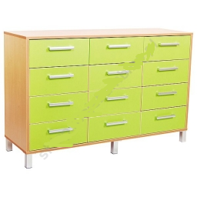  - szafka z 8 szufladami 94/45/90 cm, fronty szuflad kolor żółty ( 1szt.),kolor zielony (1 szt)  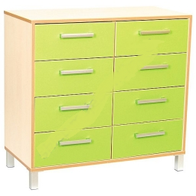  - szafka organizer- szafka podzielona na dwie części po jednej stronie 10 półeczek, po drugiej stronie trzy półki z przegródkami, które powinny pozwalać na uporządkowanie m.in. gier, pomocy, wym. 94,2/45/90 cm  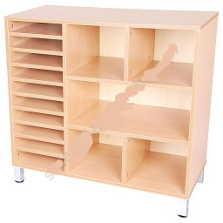  - szafka z półkami- powinna posiadać 2 półki z możliwość regulowania, wym. wym. 94/45/90 cm  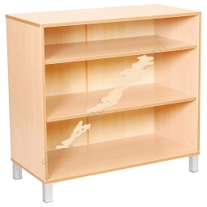  - szafa- wyposażona w drzwiczki i w półkę w górnej części oraz w 2 półki i drzwiczki w dolnej części, wym. 94/45/189 cm, , kolor żółty (1 szt.),kolor zielony (1 szt.)  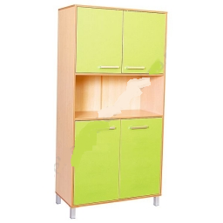  - Regał z możliwością regulacji wysokości półek. wym. 48,1 x 45 x 189 cm  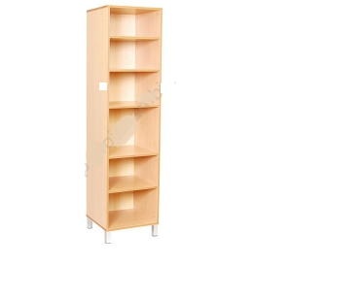  - szafka wisząca- wym. 94,2 x 35 x 40 cm  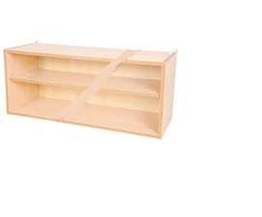  - szafka wisząca z drzwiczkami, wym. 94,2 x 35 x 40 cm, wymiary drzwiczek wym. 39,5 x 35,4 cm; kolor żółty (1 szt.),kolor zielony (1 szt.)  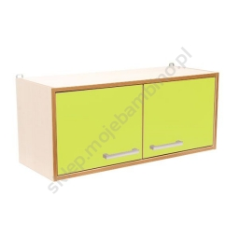 | Szt. | 4  2  2  2  2  2  2  2
23 | Szafka ekspozycyjna w kształcie owoców- truskawka (1szt.), jabłko(1 szt.)- wykonana z laminowanej płyty wiórowej w kolorze odpowiadającej przedstawionej rzeczy. Szafki powinny posiadać półki do ekspozycji zabawek lub prac wykonanych przez dzieci  Wymiary: szer. 129 cm, gł. 63 cm, wys. 118 cm  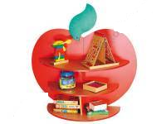  Wymiary: szer. 116 cm, gł. 55 cm, wys. 157 cm  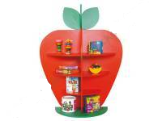 | Szt. | 2
SUMA
Kwota podatku VAT
Cena ofertowa brutto

*zdjęcia maja wyłącznie charakter poglądowy

Zamawiający dopuszcza odchylenia od wskazanych powyżej wymiarów sprzętów w granicach +/- 5%.

